SVTR-259/2025. Titular del Hospital Central “Dr. Ignacio Morones Prieto”.
SVTR -260/2025. Titular de la Unidad de Transparencia del Hospital Central “Dr. Ignacio Morones Prieto”.

Por medio del presente se hace de su conocimiento la resolución del expediente RR-006/2024-2-DP, que a la letra dice:

“San Luis Potosí, San Luis Potosí, Sesión Extraordinaria de Pleno de la Comisión Estatal de Garantía de Acceso a la Información Pública, de veintinueve de enero de dos mil veinticinco.
Vistos para resolver el recurso de revisión en protección de datos personales RR-006/2024-2-DP en contra del Hospital Central “Dr. Ignacio Morones Prieto”; y
R E S U L T A N D O
Primero. El cuatro de septiembre de dos mil veinticuatro la parte compareciente - en lo sucesivo, la persona titular o parte recurrente-, presentó de forma presencial al Hospital Central “Dr. Ignacio Morones Prieto” -en lo sucesivo, el responsable o sujeto obligado-, una solicitud de ejercicio de sus datos personales.
Segundo. El veinticinco de octubre de dos mil veinticuatro, la persona titular presentó ante esta Comisión de forma presencial el recurso de revisión por la respuesta del responsable a su solicitud de ejercicio de derechos ARCOP.
Tercero. El cuatro de noviembre de dos mil veinticuatro, mediante proveído de la misma fecha, signado por la Secretaria de Pleno de esta Comisión, el recurso de revisión que se resuelve, fue turnado a la Comisionada Sara Viridiana Tapia Rincón, para el análisis de su admisión o desechamiento.
Cuarto. El cuatro de noviembre de dos mil veinticuatro, se dictó acuerdo mediante el cual se requirió a la parte recurrente para que en un plazo de cinco días hábiles contados a partir del día siguiente a aquél en que se notificase dicho acuerdo, acreditase su identidad ante esta Comisión como persona titular de los datos personales, así como para que presentase los documentos con los que le proporcionaron respuesta a su solicitud. Por lo que, la persona recurrente dio cumplimiento mediante el escrito de once de noviembre de dos mil veinticuatro.
Quinto. El catorce de noviembre de dos mil veinticuatro, con fundamento en los artículos 141, fracción I de la referida Ley; y, 141, fracción III, inciso b) de los Lineamientos de Protección de Datos Personales para el Sector Público del estado de San Luis Potosí, se admitió el presente recurso de revisión, por lo que se integró el expediente respectivo, el cual se puso a disposición de las partes para que, en el plazo de siete días hábiles, señalaren lo que a su derecho conviniese, ofrecieran las pruebas que consideren pertinentes, presentasen alegatos, así como, manifestasen su voluntad de conciliar; asimismo, se ordenó correr traslado al responsable con los documentos aportados por la persona titular.
El veintinueve de noviembre de dos mil veinticuatro, mediante acuerdo se tuvo por recibido el oficio HC/UT.207/2024, con un anexo, signado por Norma Angélica Sánchez González, Titular de la Unidad de Transparencia del Hospital Central “Dr. Ignacio Morones Prieto”; mediante el cual, se tuvo al sujeto obligado por realizadas manifestaciones, por reconocida su personalidad, así como por ofrecidas las pruebas que a sus intereses convinieron, las que se admitieron y se tuvieron por desahogadas por su propia naturaleza. Además, se puso a disposición de las partes, las actuaciones para que, en un plazo de tres días hábiles, realizaran las manifestaciones finales que a sus intereses convinieran. En el mismo proveído, se tuvo por omisa a la parte recurrente en dar cumplimiento con el proveído de catorce de noviembre de dos mil veinticuatro. Finalmente, se tuvo por concluida la etapa de conciliación, sin que las partes llegaran a la misma.
Sexto. Mediante proveído de nueve de enero de dos mil veinticuatro, se dictó acuerdo mediante el cual se decretó el cierre de la instrucción en el presente recurso.
C O N S I D E R A N D O S
PRIMERO. El Pleno de esta Comisión Estatal de Garantía de Acceso a la Información Pública es competente para resolver el presente recurso de revisión de conformidad con los artículos 6°, apartado A, fracciones II y IV y 16, párrafo segundo de la Constitución Política de los Estados Unidos Mexicanos; 17 fracción III de la Constitución Política del Estado de San Luis Potosí; 1, 3, fracción XXIV, 8, 9, 91, fracciones I, III y XI, 103, 104, 108 y 111 de la Ley General de Protección de Datos Personales en Posesión de Sujetos Obligados; y 1, 11, 12, 81, 123, fracciones I, IV y VII, 127, 131, 135, 136, 141, 147 y 148 de la Ley de Protección de Datos Personales en Posesión de los Sujetos Obligados del Estado de San Luis Potosí; el artículo 30, fracciones XII, XIII y XIV del Reglamento Interno de esta Comisión; y, los artículos 139, 143, 156 y 157 de los Lineamientos de Protección de Datos Personales para el Sector Público del Estado de San Luis Potosí.
SEGUNDO. Previo al análisis de fondo de la cuestión debatida, esta Comisión realiza el estudio oficioso de las causales de procedencia, por tratarse de una cuestión de orden público y de estudio preferente, atento a lo establecido por la jurisprudencia que por analogía resulta aplicable y que a la letra señala:
“IMPROCEDENCIA. Sea que las partes la aleguen o no, debe examinarse previamente la procedencia del juicio de amparo, por ser esa cuestión de orden público en el juicio de garantías”. SIC.
Para tal efecto se cita a continuación el contenido del artículo 127 de la Ley de Protección de Datos Personales en Posesión de los Sujetos Obligados del Estado de San Luis Potosí, que en lo que nos interesa establece:
“…
ARTÍCULO 127. El titular, por sí mismo o a través de su representante, podrá interponer un recurso de revisión ante la CEGAIP o la Unidad de Transparencia del responsable que haya conocido de la solicitud para el ejercicio de los derechos ARCO o de portabilidad de los datos personales, dentro de un plazo que no podrá exceder de quince días contados a partir del día siguiente a la fecha de notificación de la respuesta.
Transcurrido el plazo previsto para dar respuesta a una solicitud para el ejercicio de los derechos ARCO sin que se haya emitido ésta, el titular o, en su caso, su representante podrá interponer el recurso de revisión dentro de los quince días siguientes al que haya vencido el plazo para dar respuesta.
…”. SIC.

Concatenado con lo anterior, el artículo 129 de la referida Ley indica:
“…
ARTÍCULO 129. El recurso de revisión procederá en los siguientes supuestos:
…
IV. Se entreguen datos personales incompletos;
…”. SIC.

Del análisis realizado a las constancias que obran en el expediente que se resuelve, se advierte que el presente recurso de revisión derivó de la inconformidad de la persona titular, con la respuesta del responsable ya que señala que la información está incompleta y es falsa, configurándose la causal de procedencia prevista por la fracción IV, del artículo 129 de la referida Ley de Protección de Datos Personales.
Por lo anterior, es procedente el presente recurso de revisión, por lo que, se emite la resolución correspondiente, atendiendo a lo dispuesto por el artículo 147 de la Ley de la materia.

TERCERO. De conformidad con lo previsto por el artículo 4º de la Ley de Protección de Datos Personales en Posesión de los Sujetos Obligados del Estado de San Luis Potosí, son sujetos obligados para esta, cualquier autoridad, dependencia, entidad, órgano y organismo de los Poderes Ejecutivo, Legislativo y Judicial, ayuntamientos, órganos, organismos autónomos, tribunales administrativos, fideicomisos y fondos públicos y partidos políticos del orden estatal y municipal del estado de San Luis Potosí

En este sentido, se advierte que el que aquí responsable es considerado un sujeto obligado de conformidad con el Padrón de Sujetos Obligados vigente aprobado por esta Comisión, que para lo que aquí interesa, a la letra señala:
“…
El veintiséis de enero de dos mil veinticuatro, el Pleno de la CEGAIP llevó a cabo la sesión ordinaria, en donde mediante el acuerdo CEGAIP-66/2024 S.O. aprobó el padrón de sujetos obligados para la Ley de Transparencia y Acceso a la Información Pública del Estado para el ejercicio dos mil veinticuatro.
…
Consecuentemente, el Pleno de la CEGAIP, emite el siguiente:
PADRÓN DE SUJETOS OBLIGADOS PARA LA LEY DE TRANSPARENCIA Y ACCESO A LA INFORMACIÓN PÚBLICA DEL ESTADO DE SAN LUIS POTOSÍ PARA EL EJERCICIO DOS MIL VEINTICUATRO
Poder Ejecutivo
…
PE 062 Hospital Central “Dr. Ignacio Morones Prieto”.
…”. SIC.
De lo anterior, se observa que, el aquí responsable es también un sujeto obligado para la Ley de Protección de Datos Personales en posesión de los Sujetos Obligados del Estado de San Luis Potosí, por formar parte del Poder Ejecutivo del Estado de San Luis Potosí.
CUARTO. Por cuestión de método, en el presente Considerando se delimita la litis de la controversia planteada. Para lo cual, con el objeto de lograr claridad, se precisa que las posiciones de las partes fueron sustentadas en los siguientes términos.
- El cuatro de septiembre de dos mil veinticuatro, la persona titular presentó una solicitud de ejercicio de derechos ARCOP, pidiendo al sujeto obligado lo siguiente (se transcribe únicamente lo que concierne a la materia de protección de datos personales):
“[…]
SOLICITANDOSE LA CONSULTA DIRECTA DE LA INFORMACION DOCUMENTADA:
- Expediente clínico que se elaboró y generó al ciudadano … que recibió atención médica … el día …”. SIC.

- El veinticinco de octubre de dos mil veinticuatro, la persona titular presentó ante esta Comisión el recurso de revisión, por lo que, al advertirse que parte de la información que solicitó contiene información confidencial, se determinó llevarlo como recurso de revisión en materia de protección de datos personales, por lo que toca a esta materia, al caso que nos ocupa por la respuesta del responsable a su solicitud de ejercicio de derechos ARCO, en los siguientes términos:
“[…]
Sujeto obligado que responde de manera incompleta, falsa, dolosa, tendenciosa, perversa e inventando datos del suscrito de mis signos vitales, al igual está negando el nombre completo de la DRA. … misma que solo firma y anota su apellido…
Con fecha: 04-sept-2024, represente mi solicitud inf. Púb., en la Direcc. Gral. del Hosp. Gral.según sello de recibido … la fecha de vencimiento de los 20 días fué el 03-oct-2024.
Con fecha: 04-oct-2024, recibí respuesta del sujeto obligado con diversas irregularidades, en contra de mi solicitud presentada por lo que no estoy conforme, satisfecho no de acuerdo:
- El expediente clínico es falso e incompleto: A. Presenta cuatro fojas y las mismas son falsas e incompletas.
*Presenta una carta de consentimiento informado: Autorización de la Atención Médica, la que me hicieron firmar al final de atenderme y falta la firma de quien dice es de trabajo social y no la presento al inicio, sino al final, lo más grave NO SE cumple en el principalmente en el punto 3, 6, 8, 9, 11 y 15.
* La foja: Dos 2, nadie la firma ni especifica quien la elabora.
*La foja: Tres 3, si tiene nombre completo y cédula profesional pero los signos vitales que ahí se anotan son falsos y perversos, son inventados, porque jamás y nunca me los tomaron, eso de que duele poco es falso porque me dolía bastante … en donde está el peso no hubo y la talla tampoco
[…]”. SIC.
3. Mediante el oficio HC/UT.207/2024, el aquí responsable, para lo que aquí interesa, se pronunció de la siguiente manera:
“[…]
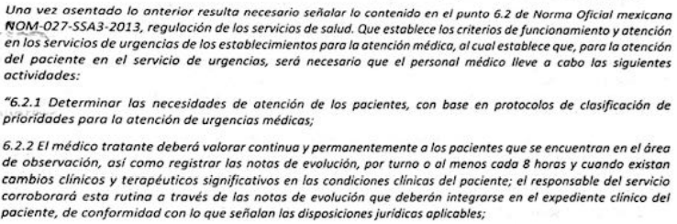
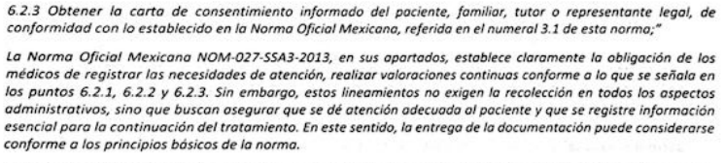
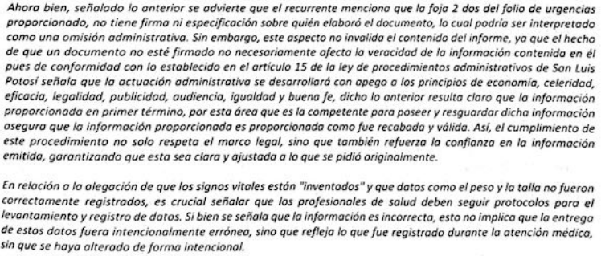
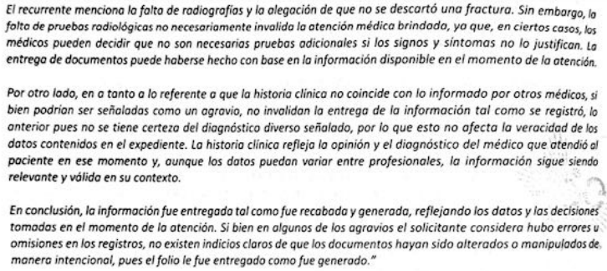
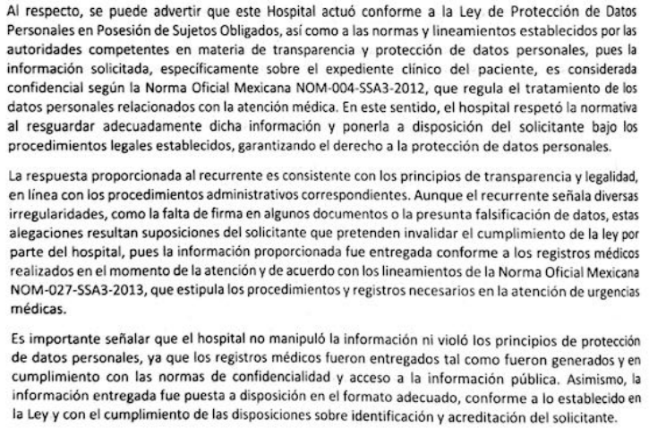
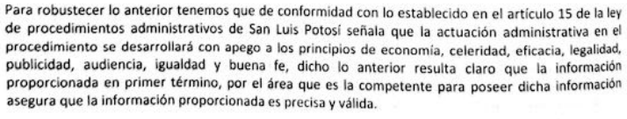
[…]”. SIC.
Además, en el oficio HC/UT.222/2024, el aquí responsable reiteró lo que señalo en el oficio HC/UT.207/2024 y para que para lo que aquí interesa, fue transcrito.
Es importante señalar, que la parte recurrente, además de sus manifestaciones planteadas en su recurso de revisión, omitió realizar manifestaciones respecto de los requerimientos formulados en los proveídos de catorce y de veintinueve de noviembre de dos mil veinticuatro.
Expuesta la relatoría que antecede, es dable colegir que la presente resolución tiene por objeto determinar si el responsable permitió el acceso a la información que la persona titular le solicitó, en los términos establecidos por la Ley de Protección de Datos Personales en Posesión de los Sujetos Obligados del estado y sus Lineamientos estatales, esto es, si le asiste la razón a la persona titular por encontrarse fundados sus motivos de su inconformidad.
QUINTO. Una vez precisado lo anterior, este Pleno dentro de los límites legales analizará las pruebas admitidas, las manifestaciones hechas valer por las partes y demás elementos de convicción que obran en el presente expediente que se resuelve, en los siguientes términos:
En el presente procedimiento se admitieron y desahogaron como pruebas las presentadas por las partes, las que son valoradas de conformidad con lo establecido en los artículos 146 de la Ley de Protección de Datos Personales en posesión de los Sujetos Obligados del estado de San Luis Potos, 133 y 134 de los Lineamientos de Protección de Datos Personales para el Sector Público del estado de San Luis Potosí; de la siguiente manera:
- De la persona titular:

- Documentales públicas. Consistentes en:
- Copia simple de la solicitud en la que consta el sello de recibido el cuatro de septiembre de dos mil veinticuatro por la Hospital Central “Dr. Ignacio Morones Prieto”.
- Copia simple del oficio HC/UT.168/2024 mediante el cual se le otorga respuesta a su solicitud.
- Copia simple del oficio HC/UT.193/2024 mediante el cual se le otorga respuesta a su solicitud.

II. Documentales privadas. Consistentes en:
- Copia simple del escrito de recurso de revisión recibido en esta Comisión el veinticinco de octubre de dos mil veinticuatro.
- Copia simple del documento denominado “CARTA DE CONSENTIMIENTO INFORMADO”.
- Copia simple del documento denominado “IDENTIFICADORES INSTITUCIONALES”.
- Copia simple del documento denominado “TRIAGE ADULTOS”.
- Copia simple del documento denominado “ATENCIÓN URGENCIAS ADULTOS”.
- Copia simple de parte del documento denominado “CARTILLA NACIONAL DE SALUD”.

- Del responsable:
I. Documentales públicas. Consistentes en:
- Oficio HC/UT.207/2024 mediante el cual el sujeto obligado rinde informe ante esta Comisión.
- Copia certificada del expediente de la solicitud original y los memorándums UT-No.267/2024, DM/UR/110/2024, HC/UT.168/2024 y la cédula de notificación por estrados de disponibilidad de respuesta.
- Copia certificada del expediente del recurso de revisión RR-006/2024-2-DP, conformado por los memorándums UT.336/2024 y DM/UR/144/2024.
- Oficio HC/UT.222/2024 mediante el cual el sujeto obligado hace las últimas manifestaciones en este procedimiento ante esta Comisión.
II. Presunción Legal y Humana. Todo cuanto favorezca los intereses del sujeto obligado.
III. Instrumental de actuaciones. Todas las actuaciones que se practiquen en este recurso.
SEXTO. La Ley de Protección de Datos Personales en Posesión de los Sujetos Obligados del Estado tiene como objeto la protección de datos personales de las personas titulares de estos, garantizando el buen uso de la información personal, el respeto a la privacidad y el derecho a la autodeterminación informativa, tal como lo dispone el artículo 1º de dicho cuerpo legal. Asimismo, establece que toda persona que tenga la calidad de responsable en términos de dicha Ley debe sujetarse a los principios y deberes previstos en los artículos 13 y 46 de la referida Ley.
En consecuencia, todo tratamiento de datos personales puede tener su origen en diferentes actividades y relaciones, tanto de hecho como jurídicas; por lo que, a menos que los datos personales estén sujetos a un régimen especial le resulta aplicable por ser de orden público y observancia general.
En virtud de lo anterior, es pertinente señalar que los datos personales a los que se dé tratamiento están sujetos a la legislación de protección de datos personales en posesión de sujetos obligados.
En ese sentido, para lograr la protección de los datos personales, las personas titulares cuentan con derechos que regulan su tratamiento, a los que se les conoce como Derechos ARCOP, en específico, el artículo 63 de la Ley de Protección de Datos Personales en Posesión de los Sujetos Obligados del Estado, contiene el derecho de acceso, es decir, el derecho de las personas titulares para conocer la información que de ellos tenga el responsable, el cual se traduce en la obligación de este de informar sobre los mismos.
Al respecto, el artículo 92 de los Lineamientos de Protección de Datos Personales para el Sector Público del Estado de San Luis Potosí, señala que la obligación de acceso a los datos personales se dará por cumplida cuando el responsable ponga a disposición de la persona titular, previa acreditación de su identidad y, en su caso, la identidad y personalidad de su representante, los datos personales a través de consulta directa, en el sitio donde se encuentren, o mediante la expedición de copias simples, copias certificadas, medios magnéticos, ópticos, sonoros, visuales u holográficos, o cualquier otra tecnología que determine la persona titular.
Al caso que no ocupa se advierte que la persona titular de los datos personales tuvo acceso a la información que pidió en la solicitud presentada al aquí sujeto obligado, ya que este se la puso a disposición previa acreditación de identidad del titular.
No obstante, los agravios de la persona recurrente se sumergen en señalar que la información que se le proporcionó es falsa e incompleta, que carece de validez, porque en dicho documento se asentaron situaciones que no son ciertas, y faltantes de información que le debieron haber tomado en el momento oportuno, y que omitieron hacer e incluso se inventaron datos. Así como, que el plazo para que le otorgaran respuesta a su solicitud venció el dos de octubre de dos mil veinticuatro y le otorgaron respuesta el tres del mismo mes y año.
Respecto de este último agravio se hace la aclaración a la parte recurrente que el plazo para que le otorgara respuesta el sujeto obligado venció el tres de octubre de dos mil veinticuatro, ya que la solicitud la presentó el cuatro de septiembre de dos mil veinticuatro, por lo que, el plazo empezó a transcurrir el cinco de septiembre del mismo año, y venció el tres de octubre del mismo año, siendo inhábiles el siete, el ocho, el catorce, el quince, el dieciséis, el veintiuno, el veintidós, el veintiocho y el veintinueve de septiembre y el uno de octubre, días todos de dos mil veinticuatro. Lo anterior, de conformidad con el calendario de actividades de dos mil veinticuatro de esta Comisión.
Por las manifestaciones planteadas por las partes y las pruebas que conforman este expediente, se advierte que si bien el documento que le fue proporcionado a la parte recurrente pueda carecer de formalidades que establece la norma aplicable, o que inventaron datos personales que no le requirieron en un principio, lo que se comprueba es que, la información que le puso a disposición el sujeto obligado es la que solicitó originalmente en su solicitud de cuatro de septiembre de dos mil veinticuatro, por lo que toca al acceso a sus datos personales, en especial a su expediente clínico, sin embargo, esta Comisión es competente para revisar que se garanticen los derechos de protección de datos personales, al caso específico, el de acceso a estos, lo que se advierte aconteció, debido a que si la información que se estableció en el expediente clínico de la persona aquí recurrente, estuviera en el supuesto de que fuese falsa o incompleta o inventada, debe ser revisado por la autoridad competente al respecto, ya que al caso específico se observa que, se garantizó el acceso a la protección de datos personales que solicitó la persona titular de estos, independientemente de que supuestamente hayan sido inventados los datos personales que registraron en su expediente clínico, lo que no le quita validez a este, de modo que, la revisión de si las personas servidoras públicas que le atendieron dentro del sujeto obligado, lo hicieron conforme a la norma que los regula, le compete a otra autoridad.
Así tenemos que, en las manifestaciones planteadas por el sujeto obligado, así como en las constancias que anexó como pruebas, se advierte que, en efecto, puso a disposición al aquí recurrente la información solicitada en el estado en que la generó, por lo tocante al ejercicio de sus datos personales, así como, también se advierte que el recurrente tuvo acceso a la documentación, máxime que los proporcionó a esta Comisión en su escrito de recurso de revisión.
En este sentido, el sujeto obligado, dio cumplimiento con lo establecido en la norma aplicable en la materia. Ello se corrobora con el criterio de interpretación emitido por el INAI que dice:
“Ejercicio de Derechos ARCO. Acceso a datos personales en un expediente clínico, es un derecho humano interdependiente con el Derecho a la Salud. El principio de interdependencia de los derechos humanos, que implica que el disfrute de un derecho en particular puede depender de la realización de otro derecho, cobra vigencia en los casos que involucran el derecho de acceso a los datos personales y el derecho a la salud, ya que el primero constituye el medio para el ejercicio del segundo, motivo por el que en observancia de ambos derechos fundamentales se debe otorgar el acceso respectivo a todo el expediente clínico por parte de los responsables, en términos de la Ley Federal de Protección de Datos Personales en Posesión de los Particulares.”. SIC.
Por otro lado, respecto de lo que el sujeto obligado o responsable solicitó, respecto de que este recurso se desechara por improcedente, ya que se actualiza la causal establecida en la fracción VI del artículo 150 de la Ley de Protección de Datos Personales en posesión de los Sujetos Obligados del Estado, debido a que se encuentra en trámite el recurso RR-066/2024-1 OP ante la Dirección de Datos Personales de este organismo, no obstante, al caso que nos ocupa no cabe el desechamiento, debido a que esta Comisión actualmente tramita el recurso RR-068/2024-2 OP en materia de acceso a la información pública y no de protección de datos personales, además el trámite de dicho recurso se está llevando a cabo por la unidad de ponencia correspondiente y no por la Dirección de Datos Personales, máxime que como ya se dijo, es una materia diversa a la de protección de datos personales, por lo que, no se actualiza la causal establecida en el mencionado artículo 150, fracción VI de la Ley de la materia. Ya que se advierte que en la solicitud que la parte recurrente presentó ante el aquí sujeto obligado además de ejercer su derecho de acceso a sus datos personales, también ejercicio su derecho de acceso a la información pública, por lo que, el sujeto obligado está conminado a dar trámite a ambos derechos ejercicios, ello de conformidad con el Criterio de interpretación del INAI, que a continuación se transcribe:
“Obligación de dar trámite a solicitudes que impliquen tanto el ejercicio de derechos ARCO, como de acceso a la información pública. De conformidad con el principio de celeridad, cuando en una misma solicitud en la que el particular ejerza derechos ARCO, pretenda ejercer su derecho de acceso a la información pública, los sujetos obligados deberán atender los requerimientos en términos de la normativa aplicable a cada derecho, sin necesidad de que la persona solicitante deba presentar una nueva solicitud.” SIC.
Por lo anteriormente expuesto, el artículo 148 de la Ley de Protección de Datos Personales en Posesión de los Sujetos Obligados del Estado de San Luis Potosí, señala que:
“…
ARTÍCULO 148. Las resoluciones de la CEGAIP podrán:
I. Sobreseer o desechar el recurso de revisión por improcedente;
II. Confirmar la respuesta del responsable;
III. Revocar o modificar la respuesta del responsable, o
IV. Ordenar la entrega de los datos personales, en caso de omisión del responsable.
Las resoluciones establecerán, en su caso, los plazos y términos para su cumplimiento y los procedimientos para asegurar su ejecución.
…”. SIC.
Énfasis añadido.
Así las cosas, esta Comisión, con fundamento en la fracción II, del precepto legal antes citado, determina que lo procedente es confirmar la respuesta del responsable, por los términos ya precisados.
Ahora bien, se dejan a salvo los derechos de la persona aquí recurrente para que interponga la denuncia correspondiente ante la instancia competente órgano interno de control o su equivalente del aquí sujeto obligado, para que este inicie la investigación correspondiente por una posible responsabilidad en contra de la persona servidora pública que resulte responsable por alterar o falsear su expediente clínico; ello de conformidad con la Ley aplicable en materia de responsabilidades.
Finalmente, con fundamento en el artículo 152 de la Ley de Protección de Datos Personales en Posesión de los Sujetos Obligados del Estado de San Luis Potosí y, el artículo 159 de los Lineamientos de Protección de Datos Personales para el Sector Público del estado de San Luis Potosí, las resoluciones de la CEGAIP son vinculatorias, definitivas e inatacables para los responsables, no obstante, se dejan a salvo los derechos de la persona titular, para impugnar la presente resolución ante el INAI interponiendo el recurso de inconformidad en los plazos y términos previstos en el artículo 117 de la Ley General de Protección de Datos Personales en posesión de Sujetos Obligados; o, ante el Poder Judicial de la Federación mediante el juicio de amparo, de conformidad con la normativa aplicable en la materia.
Por lo anteriormente expuesto y fundado se:
R E S U E L V E
Primero. Es procedente el recurso de revisión interpuesto por la persona titular.
Segundo. Con fundamento en el artículo 148, fracción II de la Ley de Protección de Datos Personales en posesión de los Sujetos Obligados del Estado, se confirma la respuesta del responsable.
Tercero. Se dejan a salvo los derechos de la persona aquí recurrente para que interponga la denuncia correspondiente ante el órgano interno de control o su equivalente del sujeto obligado, por alterar o falsear su expediente clínico; ello de conformidad con la Ley aplicable en la materia.
Cuarto. Se dejan a salvo los derechos de la persona titular, para impugnar la presente resolución ante el INAI mediante el recurso de inconformidad en los plazos y términos previstos en la Ley General de Protección de Datos Personales en Posesión de Sujetos Obligados; o, ante el Poder Judicial de la Federación mediante el juicio de amparo, de conformidad con la normativa aplicable en la materia.
Notifíquese personalmente a la persona titular a través del medio que señaló para tal efecto y por oficio al sujeto obligado.
Así lo resolvieron por unanimidad de votos los Comisionados de la Comisión Estatal de Garantía de Acceso a la Información Pública de San Luis Potosí, José Gerardo Navarro Alviso, Sara Viridiana Tapia Rincón y Ana Cristina García Nales, quienes firman con Rosa María Motilla García, que autoriza y da fe…” (Rúbricas).
Lo que transcribo para su conocimiento en vía de notificación y para los efectos legales a que haya lugar.

Atentamente

Javier Pérez Limón
Notificador
Comisión Estatal de Transparencia de Acceso a la
Información Pública en el Estado.

La persona física a quien corresponden los datos personales, de conformidad con el artículo 3º fracción XXXII de la Ley de Protección de Datos Personales en Posesión de los Sujetos Obligados del Estado de San Luis Potosí.
Cualquier autoridad, dependencia, entidad, órgano y organismo de los poderes Legislativo, Ejecutivo y Judicial, ayuntamientos, órganos, organismos constitucionales autónomos, tribunales administrativos, fideicomisos y fondos públicos y partidos políticos del Estado de San Luis Potosí que decide y determina los fines, medios y demás cuestiones relacionadas con determinado tratamiento de datos personales; de conformidad con el artículo 3º fracción XXIX de la Ley de Protección de Datos Personales en Posesión de los Sujetos Obligados del Estado de San Luis Potosí.
Acceso, Rectificación, Cancelación, Oposición y Portabilidad.
Cfr. Jurisprudencia número VI.2o. J/323, visible en la Octava Época, de la Gaceta del Semanario Judicial de la Federación, Núm. 80, Agosto de 1994, p. 87. Instancia: Tribunales Colegiados de Circuito, con Registro electrónico: 210784,
El derecho a la autodeterminación informativa, consiste en reconocer a los individuos la libertad para que puedan saber qué información ha sido anotada, archivada, empleada o retransmitida por cualquier método; quién, cuándo y con qué fin se hizo. PIÑA Libien, Hiram Raúl, El derecho a la Autodeterminación Informativa y su garantía en el ordenamiento jurídico Mexicano, México, 2008, Instituto de Transparencia y Acceso a la Información Pública del Estado de México y Municipios, p. 195.
El artículo 3º, fracción XXXIV de la Ley de Protección de Datos Personales en Posesión de los Sujetos Obligados del Estado, define como tratamiento, “cualquier operación o conjunto de operaciones efectuadas mediante procedimientos físicos o automatizados aplicados a los datos personales, relacionadas, de manera enunciativa más no limitativa, con la obtención, uso, registro, organización, conservación, elaboración, utilización, estructuración, adaptación, modificación, extracción, consulta, comunicación, difusión, almacenamiento, posesión, acceso, manejo, aprovechamiento, transferencia y en general cualquier uso o disposición de datos personales”
Clave de control: PP/007/2023. Acuerdo: ACT-PUB/29/11/2023.10
Instituto Nacional de Transparencia, Acceso a la Información y Protección de Datos Personales
Clave de control: SO/001/2023. Acuerdo: ACT-PUB/25/01/2023.07
Artículo 117. El titular, por sí mismo o a través de su representante, podrá impugnar la resolución del recurso de revisión emitido por el organismo garante ante el Instituto, mediante el recurso de inconformidad. El recurso de inconformidad se podrá presentar ante el organismo garante que haya emitido la resolución o ante el Instituto, dentro de un plazo de quince días contados a partir del siguiente a la fecha de la notificación de la resolución impugnada. Los Organismos garantes deberán remitir el recurso de inconformidad al Instituto al día siguiente de haberlo recibido; así como las constancias que integren el procedimiento que haya dado origen a la resolución impugnada, el cual resolverá allegándose de los elementos que estime convenientes.

